Práca s cvičeniami I.časť 2.ročník

* **Упражнение № 1 Настольный календарь.**
* Это календарь Нины, Кости, Веры, Клавы или Вани?
* Как вы думаете и почему? (Čo si myslíte a prečo?)



Я думаю, ...

* **Упражнение № 2 Друзья Зузаны в Москве.**
* Что пропущено? Дополните. (Doplňte, čo chýba.)

1. 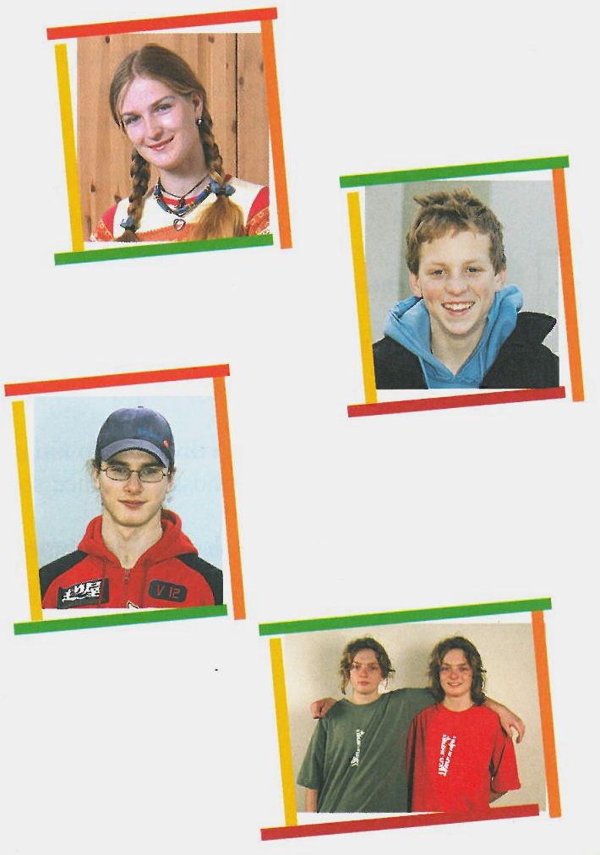Вот подруга Зузаны. Её ________ Таня.

Ей 17 лет. Зузана её хороршо знает. Таня ________ гимнастикой, ________

немецкий язык и не любит ________ на

дискотеку.

2) Это друг Зузаны. Ему 17 лет. Его

________ Дима. У него ________ Ян и Якуб. Дима ________ музыку,

________ в кино.

3) Виктор тоже друг Зузаны. Он любит

её ________ Таню. Он ________

с Таней у Димы. Ему 18 лет.

Он ________ спортом, ________

в теннис.

4) Вот друзья Зузаны. Их зовут Ян

и Якуб. Зузана с ними ________ уже

в Праге. Они ________ музыку,

________ на флейте и на гитаре.

* **Упражнение № 3 Что говорит Зузана?**
* Окончите рассказывание. (Dokončite jej rozprávanie.)

У меня подруга, её зовут Таня. Ей ...

* **Упражнение № 4 Расскажите о себе.**
* Отвечайте на вопросы. (Odpovedajte na otázky.)
* Что вы делаете в свободное время?
* Вы ходите в кино? Какие фильмы вы любите?
* Вы ходите на концерты? С кем? Какую музыку вы любите? На чём вы играете?
* Что вы делаете вечером? Вы смотрите телевизор? А ваши родители?
* Вы занимаетесь спортом? Во что вы играете?
* **Упражнение № 5 Найдите дни недели:**

|  |  |  |  |  |  |  |  |  |  |  |  |
| --- | --- | --- | --- | --- | --- | --- | --- | --- | --- | --- | --- |
| **Й** | **Р** | **А** | **Б** | **Н** | **С** | **О** | **П** | **Л** | **Л** | **А** | **Д**  **дни недели** |
| **М** | **М** | **С** | **К** | **Л** | **Р** | **А** | **И** | **Х** | **Ф** | **Ю** | **Ё** |
| **З** | **З** | **У** | **Ы** | **Ч** | **Е** | **Т** | **В** | **Е** | **Р** | **Г** | **Ф** |
| **Б** | **А** | **Б** | **О** | **Ё** | **Д** | **Щ** | **Е** | **Ш** | **Ь** | **А** | **Л** |
| **Ы** | **Л** | **Б** | **К** | **А** | **А** | **В** | **О** | **Ц** | **Ь** | **К** | **Ы** |
| **М** | **П** | **О** | **Н** | **Е** | **Д** | **Е** | **Л** | **Ь** | **Н** | **И** | **К** |
| **П** | **Я** | **Т** | **Н** | **И** | **Ц** | **А** | **О** | **Н** | **Д** | **Е** | **Л** |
| **Г** | **Р** | **А** | **Д** | **В** | **Т** | **О** | **Р** | **Н** | **И** | **К** | **М** |